Se desea implementar un sistema de gestión para la gestión de casos de “**COVID-19**” en la ciudad de Barranquilla

Los requerimientos son los siguientes:

* La interfaz de usuario deberá ser un browser.
* Toda la información debe estar registrada en un motor de base de datos en la NUBE
* Todos los módulos debe tener acceso a una única base de datos.

Cada ROL debe tener su propia página de funcionalidades.

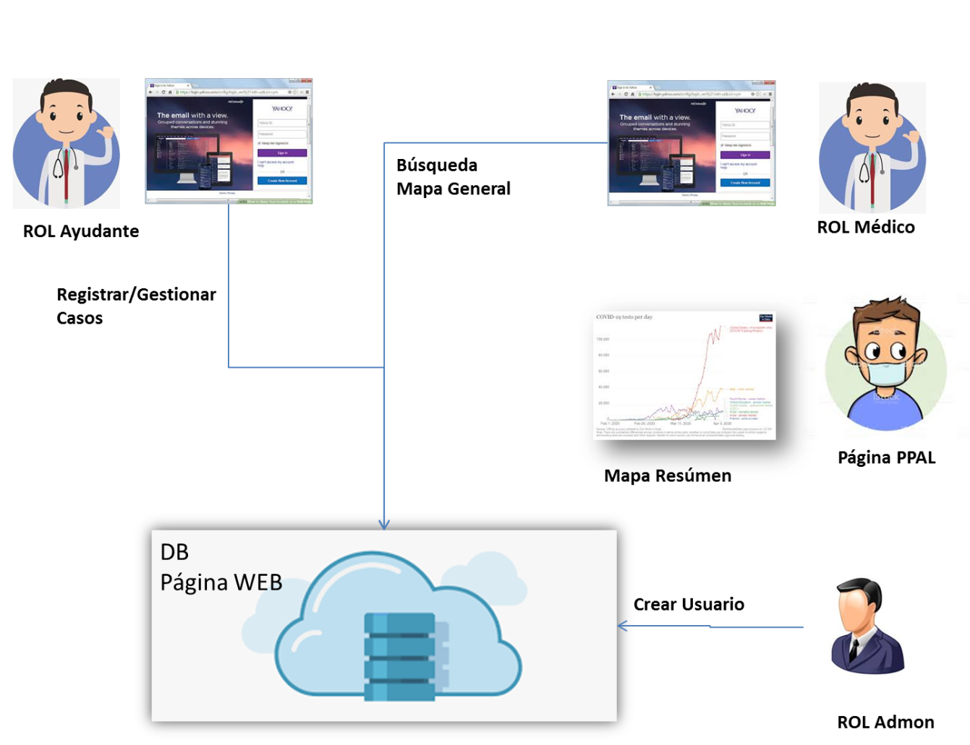

El sistema se compone de los siguientes módulos:

* **Módulo Administración.** Permite registrar los usuarios del sistema. Debe tener un menú especial y se debe validar con usuario y contraseña:
  + Al menos 5 usuarios
    - Nombre Usuario
    - Apellido Usuario
    - Cédula Usuario
    - ROL: Se pueden tener los siguientes ROLES: Médico, Ayudante
    - Usuario
    - Contraseña
* **Módulo Registro de Caso.** Permite registrar un nuevo caso relacionado con COVID-19. Los datos a registrar son:
  + Nombre
  + Apellido
  + Cédula
  + Sexo
  + Fecha de nacimiento
  + Dirección Residencia
  + Dirección Trabajo
  + Resultado Examen: [Positivo/Negativo]
  + Fecha examen
  + **NOTA**: Cuando se registra un caso debe generarse un código de Caso.
  + **Este Módulo solo debe estar disponible para el ROL Ayudante**.
* **Módulo Gestionar Caso**. Este módulo permite actualizar la información de un caso ya ingresado.
  + El usuario podrá buscar el caso de varias formas, por ID de Caso, nombre y /o cédula del paciente.
  + Una vez seleccionado el paciente, se debe mostrar la información ya registrada del mismo y un espacio para colocar la siguiente información-,
    - Actualizar Estado: [En Tratamiento Casa / En tratamiento Hospital/ En UCI/Curado/Muerte]. Cuando se registra el estado se debe incluir también la fecha en que se modificó.
    - Un paciente puede ir pasando por varios estados. El sistema debe permitir mostrar todos los estados por los que ha pasado el paciente ordenados por fecha.
    - Cuando el estado del paciente es MUERTE ya no se podrá seguir modificando nada del paciente.
  + **Este Módulo solo debe estar disponible para el ROL Ayudante**:
* M**ódulo de Visualización**. Esta opción permite visualizar la información de los casos.
  + **Búsqueda**. Esta opción permite buscar por Cédula, ID Caso.
    - Debe mostrar toda la información del caso y para el paciente el listado por todos los estados (con fechas) por las que ha pasado.
    - Mapa. Permite visualizar la ubicación en el MAPA (Google MAPS, o similar) de la dirección de residencia y de trabajo del paciente.
    - **Esta opción La puede visualizar el ROL médico**
  + **Mapa General**. Permite visualizar la totalidad de los casos registrados en el MAPA. Cada usuario se identificará con un punto de un color determinado.
    - Caso Negativo - VERDE
    - Caso Positivo – EN tratamiento, AMARILLO
    - Caso Positivo /UCI - NARANJA
    - Caso positivo / Curado – ROSADO CLARO
    - Muerte - ROJO
    - **Esta opción La puede visualizar el ROL médico**
  + **Mapa Resumen**. Muestra la siguiente gráficas.
    - Cantidad de casos registrados por día (Gráfica X vs Y), durante todos los días. Casos registrados y muertes.
    - Gráfica PIE donde se muestre: Caso totales (infectados, muertes, curados), otra de los Infectados (en tratamiento casa, en tratamiento hospital en UCI, muertos), otra con resultados positivos y negativos.
    - **Este mapa debe aparecer en la página principal del sistema.**
  + **BONO.** Los que deseen tener una unidad adicional (1.0) para colocar sobre la evaluación que deseen deberán hacer además de lo anterior lo siguiente:
    - Con la información del estado de la totalidad de los enfermos y de la dirección de residencia y de trabajo. Se debe generar un mapa de CALOR donde se indique los sitios de mayor riesgo. La tonalidad del color debe ser proporcional al riesgo detectado.
      * Si hay más infectados en una zona más riesgo.
      * La ruta de la casa al trabajo se debe tenerse en cuenta. Más usuario utilizando la misma ruta mas riesgo.
    - **NOTA: Para poder aplicar al BONO el sistema debe estar completo y funcional.**

**Consideraciones de RED**

Base de datos y servidor WEB en la NUBE y en equipos o instancias separadas.

**Consideraciones:**

* Cada integrante del grupo debe desarrollar al menos un módulo y **sustentarlo**.
* La nota de la sustentación es grupal, de tal forma que si un integrante sustenta mal todo el grupo se afecta.
* La no presentación del trabajo genera una nota de cero.
* Los grupos pueden ser **hasta** de **TRES** integrantes, y pueden ser de diferentes NRC.

**Entrega**

* Código en formato ZIP

Sustentación Oral: 30%

Calidad visual: 20%

Cumplimiento de los requerimientos: 50%